Bukti Submission Kompetisi
Bukti Submit :
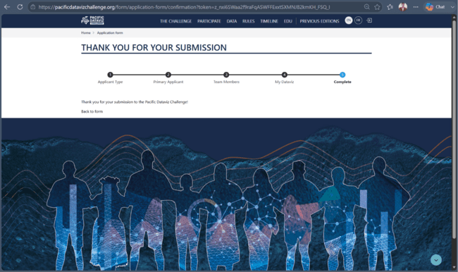
Konfirmasi Email :
